老舊建築物屋頂層防漏水無壁式雨棚說明
為解決合法老舊建築物屋頂漏水問題，本市「桃園市違章建築處理要點」修訂針對7層樓(含)以下且建造達20年之合法建築物，如非屬建築技術規則建築設計施工編99條規定應留設屋頂避難平台者，搭設之屋頂層防漏水無壁體式雨棚得免予查報認定。

屋頂層防漏水無壁體式雨棚設置規定
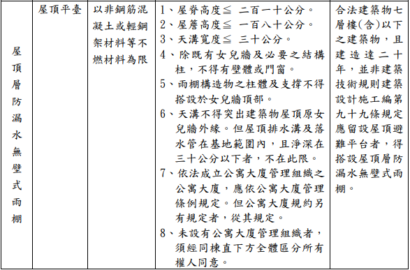

屋頂層防漏水無壁體式雨棚設置圖例
